GIẢI BÀI TẬP TOÁN LỚP 3

LUYỆN TẬP TRANG 26

Bài 1 (trang 26 SGK Toán 3):
a) Tìm 1/2 của : 12 cm; 18 kg; 10 lít
b) Tìm 1/6 của : 24 m; 30 giờ; 54 ngày
Đáp án:
a) 1/2 của 12 cm là 12 : 2 = 6 (cm)
1/2 của 18 kg là 18 : 2 = 9 (kg)
1/2 của 10 lít là 10 : 2 = 5 (lít)
b) 1/6 của 24 m là 24 : 6 = 4 (m)
1/6 của 30 giờ là 30 : 6 = 5 (giờ)
1/6 của 54 ngày là 54 : 6 = 9 (ngày)
Bài 2 (trang 27 SGK Toán 3):
Vân làm được 30 bông hoa bằng giấy, Vân tặng bạn 1/6 số bông hoa đó. Hỏi Vân tặng bạn bao nhiêu bông hoa?
Đáp án:
Vận tặng bạn số bông hoa là:
30 : 6 = 5 (bông hoa)
Đáp số: 5 bông hoa
Bài 3 (trang 27 SGK Toán 3):
Có 28 học sinh đang tập bơi, 1/4 số học sinh đó là học sinh lớp 3A. Hỏi lớp 3A có bao nhiêu học sinh đang tập bơi?
Đáp án:
Số học sinh lớp 3A đang tập bơi là:
28 : 4 = 7 (học sinh)
Đáp số: 7 học sinh
Bài 4 (trang 27 SGK Toán 3):
Đã tô màu 1/5 số ô vuông của hình nào?
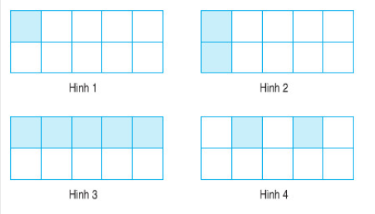
Đáp án:
Nhận xét: - mỗi hình đã cho đều có 10 ô vuông.
1/5 số ô vuông của mỗi hình gồm : 10 : 5 = 2 (ô vuông)
Hình 2 và hình 4 có 2 ô vuông đã tô màu.
Vậy đã tô màu vào 1/5 số ô vuông của hình 2 và hình 4

